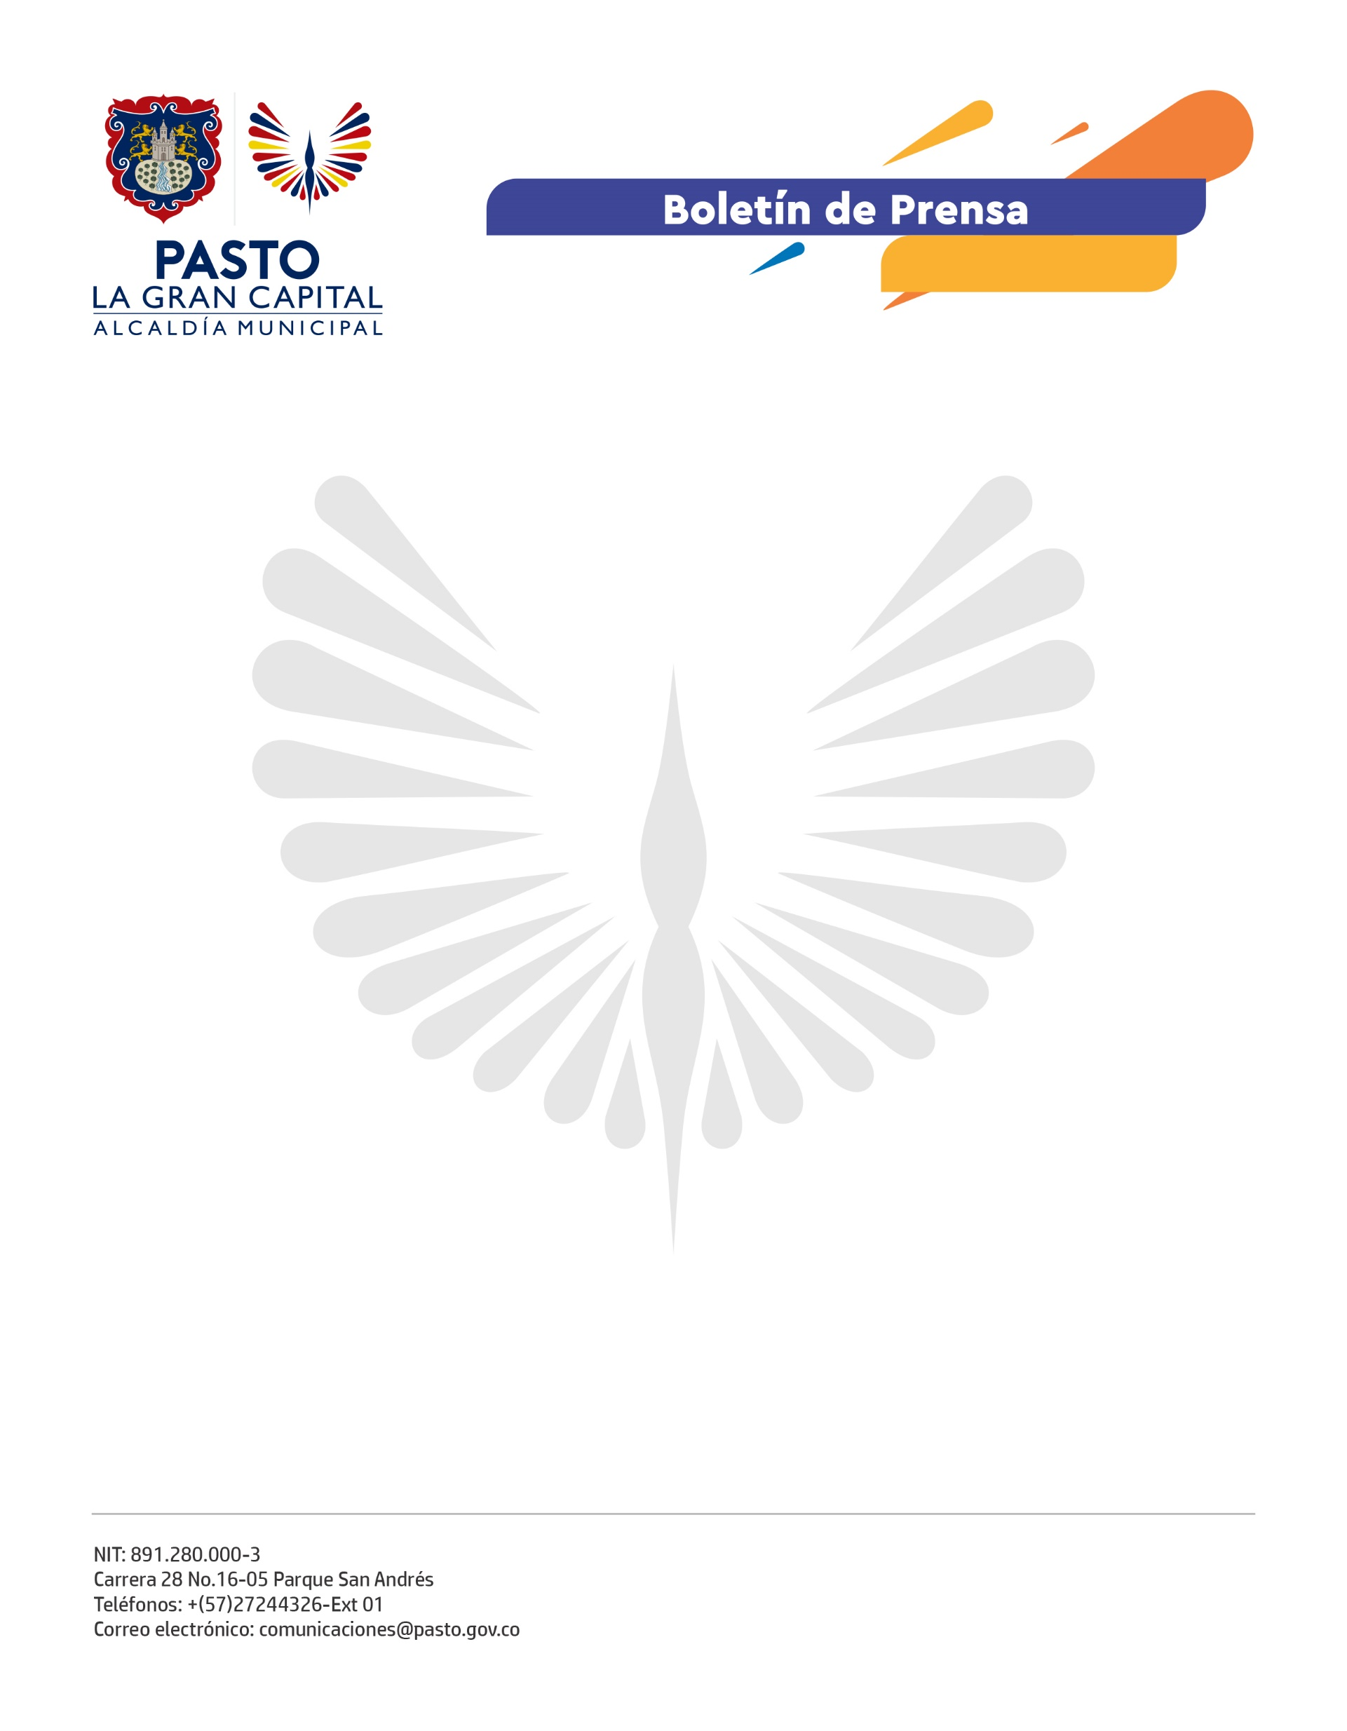
No. No. 551
26 de octubre de 2021

CON LA PARTICIPACIÓN DEL ALCALDE DE PASTO Y REPRESENTANTES DE DIVERSAS INSTITUCIONES, SE CUMPLIÓ SEGUNDO
COMITÉ LOCAL DE SEGURIDAD VIAL

En un espacio que presidieron el Alcalde, Germán Chamorro De La Rosa y el Secretario de Tránsito y Transporte, Javier Recalde Martínez, la Alcaldía de Pasto llevó a cabo el Segundo Comité Local de Seguridad Vial.

En esta jornada, de la que hacen parte 23 instituciones y que también contó con la participación de un asesor de la Agencia Nacional de Seguridad Vial, se abordaron los compromisos, medidas y desafíos del municipio, en aras de consolidar acciones para mejorar la seguridad vial y movilidad.

“El trabajo interinstitucional es clave para avanzar con acciones que nos permitan salvar vidas en las vías. En este escenario reafirmamos nuestro compromiso con la seguridad vial de la Gran Capital”, sostuvo el mandatario local.

A su turno, la Directora del Ministerio de Transporte en Nariño y Putumayo, Ingrid Fajardo, destacó los esfuerzos de la Administración Municipal para reducir los índices de siniestralidad vial, a través de la adecuación de la infraestructura, campañas de educación en seguridad vial y los controles a la movilidad.

Por su parte el Secretario de Tránsito, Javier Recalde, indicó que si bien el municipio presenta una disminución de víctimas fatales por siniestros de tránsito (hasta la fecha van 34 fallecidos), se deben incrementar las medidas que velen por la seguridad de los todos actores de la movilidad.

“Con la Agencia Nacional de Seguridad Vial, que es aliado estratégico del municipio, se retomará un convenio a nivel nacional para que Pasto acceda a dispositivos que regulan la velocidad, así como para continuar con el proyecto de pequeñas grandes obras que prioriza puntos críticos. Además, con recursos de la Secretaría vamos a garantizar la demarcación y señalización del 80% del municipio”, concluyó el funcionario.

